浙江省2008年初中毕业生学业考试（丽水市卷）
科学试卷
物 理 部 分
考生须知：
1.全卷满分为200分，考试时间120分钟。试题卷共8页，有4大题，38小题。
2.本卷答案必须做在答题卷Ⅰ、Ⅱ的相应位置上，做在试题卷上无效。答题卷Ⅰ共1页，答题卷Ⅱ共4页。
3.请用蓝(或黑)色钢笔或圆珠笔将姓名、准考证号分别填写在答题卷Ⅰ、Ⅱ的相应位置上。
4.本卷可能用到的相对原子质量：H-1 C-12 O-16 Na-23 Cl-35.5
温馨提示：请仔细审题、大胆尝试、耐心解答，相信你一定会有出色的表现！

试 题 卷 Ⅰ
请用铅笔将答题卷Ⅰ上的准考证号和学科名称所对应的括号或方框内涂黑，然后开始答题。
一、选择题(本题有20小题，每小题4分，共80分。请选出各小题中一个符合题意的正确选项，不选、多选、错选均不得分)
4.下图所述物质的用途中，主要利用其化学性质的是
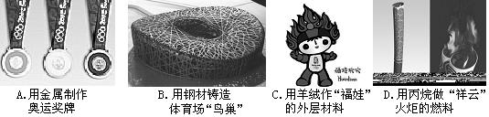

8．如图是运动员踢足球的情景，下列分析正确的是
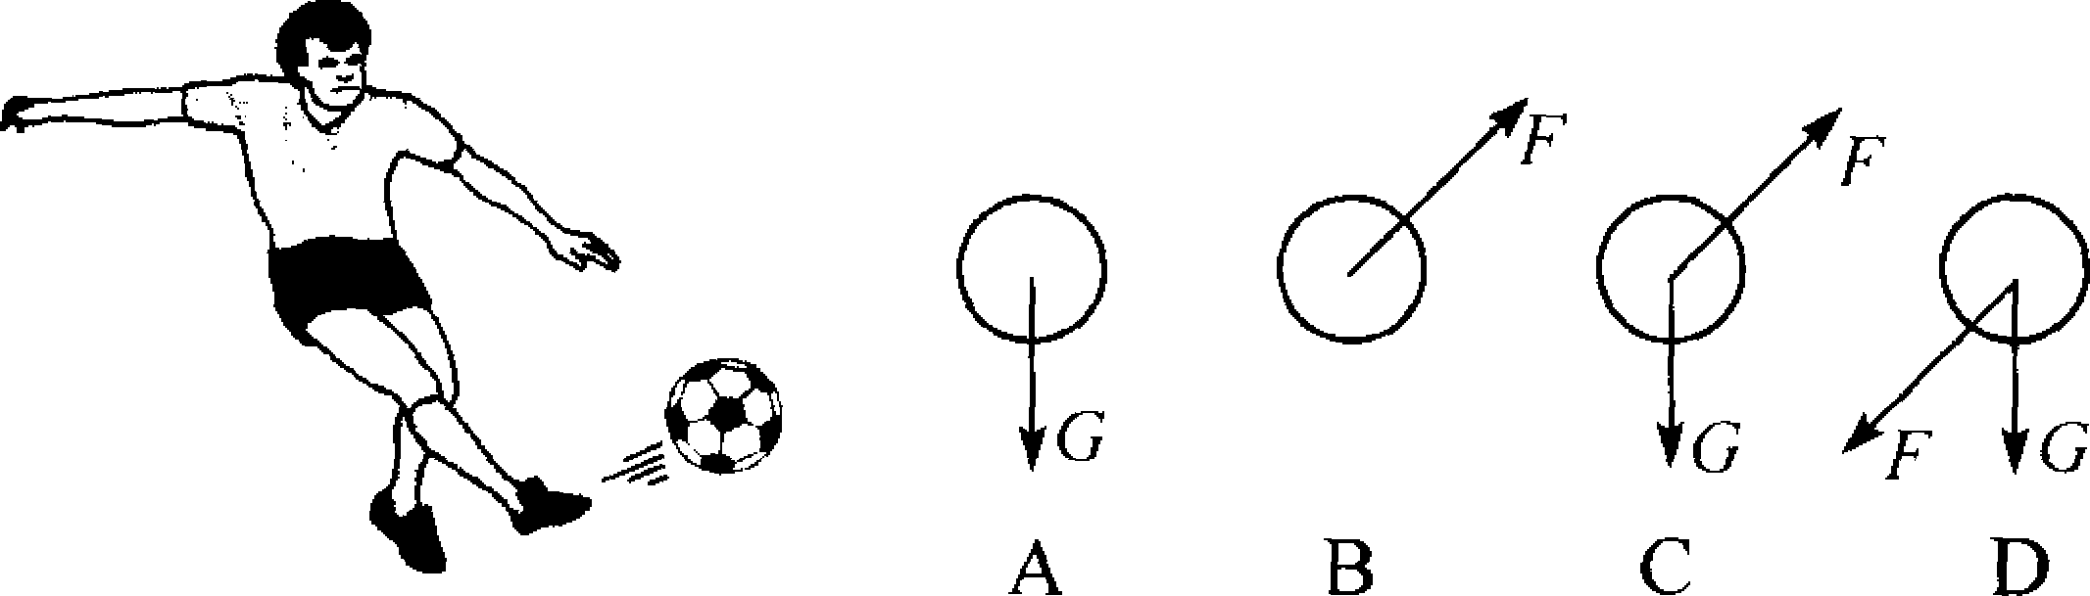
A．踢足球时，球对脚没有作用力
B．足球在空中时受到脚的作用力
C．足球在空中继续运动是由于惯性
D．脚对足球的力和足球的重力是一对平衡力
9．2008年5月12日14时28分，四川省汶川县发生了里氏8.0级地震，伤亡惨重。地震时，正确的逃生和自救措施非常重要，以下措施错误的是
A．在室外跑到坚固的楼内躲避
B．快速离开房间,跑到空旷的地方
C．在室外，避开高大建筑物或危险物，双手护头蹲下
D．被埋压在废墟下，不要急躁，想办法维持生命，寻求救援
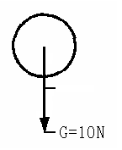
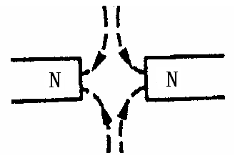
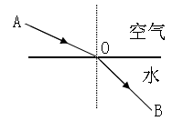
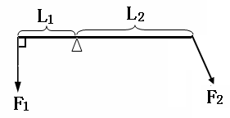
12．下列各图正确的是
A．磁极的磁感线
B．光的折射
C．物体重力的图示
D．杠杆的力臂

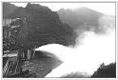
15．右图是我市紧水滩水电站泄洪时的景象。有关此
景象的说法不正确的是
A．看到的“水雾”是液态小水滴
B．水在下落过程中，势能减小
C．水从泄洪口冲出时，机械能很大
D．泄洪口越高，水冲出越远
16．2006年7月1日，青藏铁路全线贯通，引发了西藏旅游热，许多游客刚到达西藏时会出现头晕、头痛、耳鸣，甚至恶心、呕吐等高原反应，其主要原因是
①高原上气温偏低 ②高原上缺氧
③高原上气压偏低 ④高原上人体能量消耗过多
A．①② B．②③ C．③④ D．①④
17．右图是医院病房与护士值班室的示意图，病人需要护理时，只要按床边的按钮开关就能及时通知护士：1号床的病人按下开关S₁，护士值班室的灯L₁亮；2号床的病人按下开关S₂，护士值班室的灯L₂亮。下列电路图符合要求的是
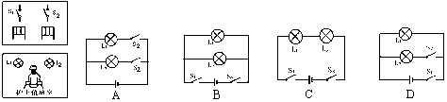

试 题 卷 Ⅱ
请将本卷的答案用蓝(或黑)色钢笔或圆珠笔写在答题卷Ⅱ的相应位置上。
二、简答题(本题有8小题20空，每空3分，共60分)
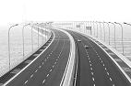
21．杭州湾跨海大桥于2008年5月１日通车，大桥全长36㎞，
是目前世界上最长的跨海大桥（如右图）。爸爸驾车带小明
去感受大桥的风采，如果小车以72㎞/h的速度匀速通过大
桥，所需的时间是 ▲ h。爸爸问小明：“为什么我看到
桥两边的路灯都往后退呢？”小明说：“这是因为你选择
了 ▲ 为参照物。”
24．现在有一种“手机自生能”技术。手机上装有特制电池，上下摇晃手机即可产生电能。这种装置实质是将 ▲ 能转化为电能。如果将手机上下摇动一次，相当于将200g的物体举高lOcm。由此可知，每摇一次可以获得的电能为 ▲ J。若每秒摇动两次，则摇动手机的功率为 ▲ W。
26．2008年2月，我市莲都机械化定点屠宰场试车成功。投入运行后，每天最多可以屠宰
生猪1500头，处理综合污水300吨、农畜等废弃物250吨；可以利用屠宰场污水与废弃物
产生沼气，并利用沼气发电。专家介绍，每吨污水或废弃物可产生5.5米³沼气，1米³沼气可转化为1.25度电能。
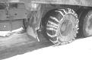
若按日处理综合污水和废弃物共400吨，每户家庭一天用电5度计算，日发电量可供 ▲ 户家庭使用；

27．春节前夕，我国南方出现了严重的冰雪灾害，引起社会各界广
泛关注。在冰雪路面上，有的司机将车轮用铁链或绳子绕起来行使
（如右图），这样做的目的是 ▲ ；

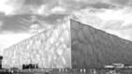
28．右图为北京奥运场馆——国家游泳中心“水立方”的外观图。
“水立方”的外层是只有2.4mm厚的膜结构气枕，像一层皮肤
一样包住了整个建筑，是目前世界上唯一一个完全用膜结构进
行全封闭的大型公共建筑。
(1) “水立方”的膜结构气枕上布满了肉眼看不见的镀点，这些镀点布成的点阵，能把部分光线挡在场馆之外，这是因为光射到镀点上时，一部分光发生了 ▲ 现象；
(2)该膜每平方米质量为0.24kg，则它的密度是 ▲ kg/m³；
(3)“水立方”膜具有较好的延展性、抗压性，充气后，每块膜能承受一辆汽车的重力。若一辆质量为1440kg的轿车停在膜上，每个轮子与膜的接触面积为150cm²，则该膜受到的压强为 ▲ Pa。

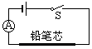
三、实验探究题（本题有6小题15空，每空2分，共30分）
32．小刚为探究“导体电阻大小与温度的关系”，选用不同型号的铅
笔芯进行了如下实验：
步骤一：将H型铅笔芯接入电路，闭合开关，测量并记录通过它
的电流；
步骤二：用酒精灯给铅笔芯加热，每隔20s测量并记录通过它的电流；
步骤三：分别将HB型、2B型铅笔芯接入电路，重复以上实验过程。
下表是记录的实验数据：
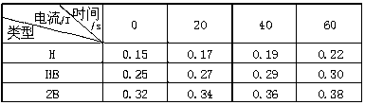

(1)实验中，他们是通过 ▲ 的变化来判断铅笔芯电阻的改变的；
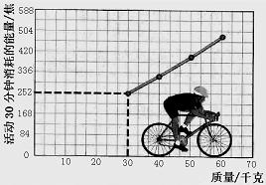
(2)分析表中数据可以得出： ▲ 。
33．如图是根据实验记录作出的折线图，分析该图并回答：
(1)该实验要研究的问题是 ▲ ；
(2)从图中可以得出的信息有 ▲ （举一例）。

四、分析计算题(本题有4小题，第35、36题各6分，第37题8分，第38题10分，共30分)
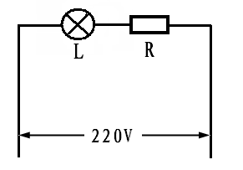
37．为改善休闲广场的照明，电力部门要在广场安装一盏规格为“220V 1000W”的碘钨灯，己知电控室的输出电压恒为220V，所需电线总长为
220V
400m，所选用电线的电阻为每米1.65×10⁻²Ω。
(1)电路中电线的电阻为 ▲ Ω；
(2)实际电路中，相当于碘钨灯与电阻R串联（如图），
则碘钨灯工作时，它的实际功率是多少？
(3)要减少电路中电线的功率消耗，可采取的措施是 ▲ （写出一点）。
38．一瓶久置的氢氧化钠固体已经发生了变质。某研究性学习小组为了探究变质程度，作出

浙江省2008年初中毕业生学业考试（丽水市卷）
科学参考答案及评分说明
一、选择题(本题有20小题，每小题4分，共80分)
题号 | 4 | 8 |  | 9
答案 | D | C |  | A
题号 | 12 |  | 15 | 16 | 17
答案 | B |  | D | B | A
二、简答题(本题有8小题20空，每空3分，共60分)
21. (1)0.5 (2)小车或自己（其它合理的答案也可）
24.(1)机械能（填动能或势能给1分） 0.196或 0.2 0.392或0.4
26.(1)550 (2)CH₄+2O₂ ^{点燃} CO₂+2H₂O
27.(1)增大摩擦或增大接触面的粗糙程度
(2)CaCl₂ NaCl NaNO₃ (写出一个给1分，有错不得分)
28.(1) 反射 (2)0.1×10²或100 (3)2.4×10⁵或2.352×10⁵
三、实验探究题（本题有6小题15空，每空2分，共30分）
32.(1)电流 (2)导体电阻随温度的升高而减小(或导体电阻随温度的降低而增大)
33.(1)人消耗的能量与他的质量关系
(2)在相同条件下，人的质量越大，消耗的能量越大
在相同条件下，质量为30千克的人，骑自行车半小时消耗的能量为252焦
（其他合理答案，未说明相同条件给1分）
四、分析计算题(本题有4小题，第35、36各题6分，第37题8分，第38题10分，共30分)
37.(1)6.6 （2分）
(2)R_{L}= U²/P=(220V)² /1000W=48.4Ω （1分）
R_{总}= R_{L}+R=48.4Ω+6.6Ω=55Ω （1分）
I= U/ R_{总}=220V/55Ω=4A （1分）
P_{实}=I²R_{L}=(4A)²×48.4Ω=774.4W （1分）
(其他正确解法也给分)
(3)减小输电线的长度或增大电线的横截面积或换用电阻比较小的材料 （2分）
(答减小电阻给1分)
38.(1)NaOH和 Na₂CO₃混合物 （2分）
(2)解：生成CO₂的质量：148.5克-146.3克=2.2克 （1分）
设该样品中Na₂CO₃的质量为x
Na₂CO₃+2HCl = 2NaCl+H₂O+CO₂↑ （1分）
106 44
x 2.2克
106:44 =x:2.2克 x = 5.3 克 （1分）
样品中Na₂CO₃质量分数为： 5.3克/10.6克×100%=50% （1分）
答：样品中Na₂CO₃的质量分数为50%。
(3)NaOH （2分）
(4)等于 （2分）

